 **COLÉGIO PÉGASUS**

1. **Escreva com letra cursiva palavras com as letras correspondentes:**

B

P

V

M

1. **Pinte as sílabas depois escreva as palavras:**

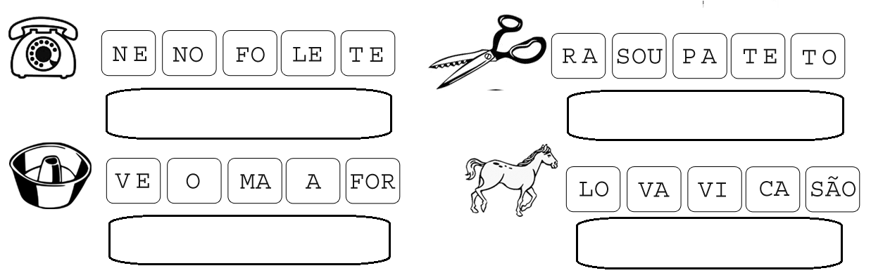

1. **Escreva as palavras separando as sílabas:**

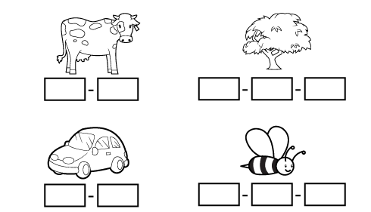

1. **Faça a cruzadinha:**

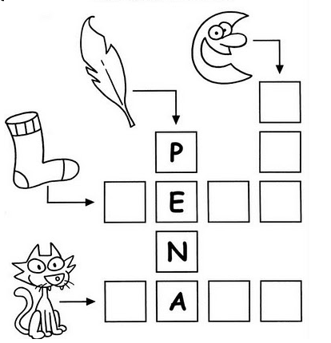

1. **Coloque as palavras em ordem:**

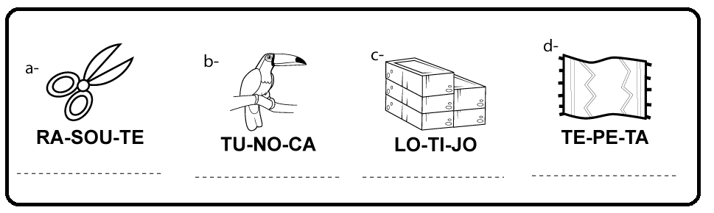

1. **Coloque as palavras nos seus lugares:**

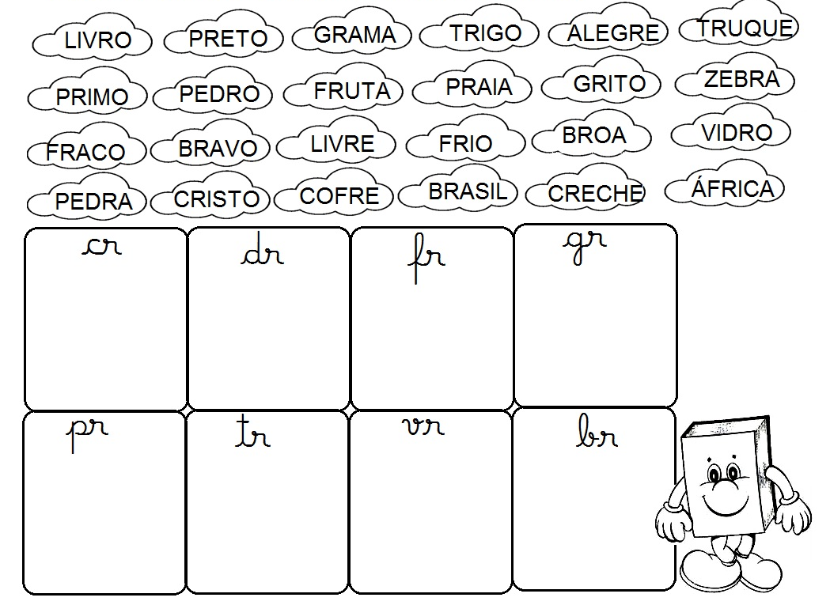

1. **Construa Palavras:**

